## 表格控件



中属性分别为

[rowData]为表格中数据集合。

[enableFilter]为是否使过滤器生效

[columnDefs]为表格显示结构对象，如图

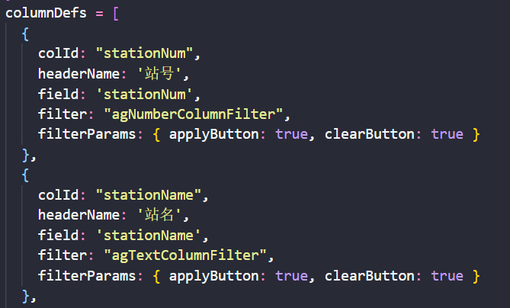

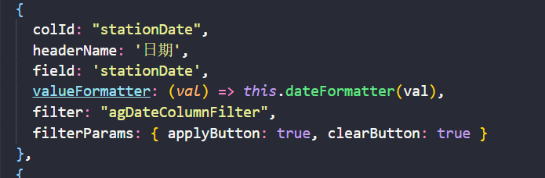

表格自身带有3种过滤器，分别为agNumberColumnFilter（数字类型），agTextColumnFilter（字符串类型），agDateColumnFilter（日期类型）

[localeText]是控件本地化配置，可使用如下方法进行配置。

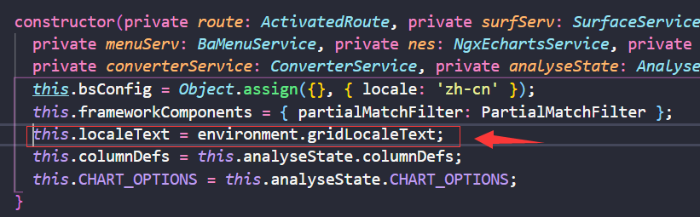

[paginationAutoPageSize]="true" [pagination]="true"，用来配置表格能否翻页

[enableColResize]="true"用来设置当表格中列数增减时，图表本身自适应大小。

(gridReady)="onGridReady($event)"用来进行当表格初始化完成后，可以根据自身的需求进行一些自己的操作，如图

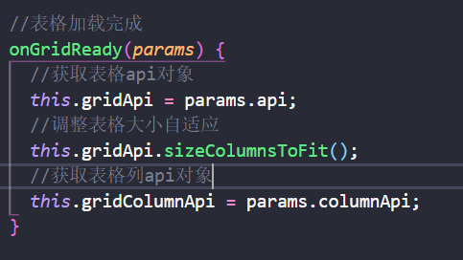

(filterChanged)="onfilterChanged($event)"，表格的过滤器生效后（既根据过滤条件过滤数据后）的事件，一般用来获取当前表格展示数据。

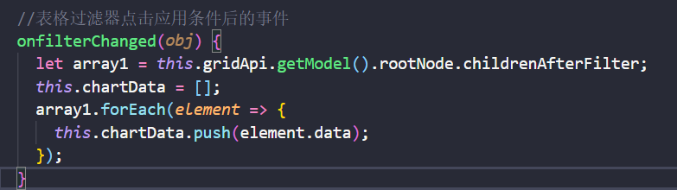

[frameworkComponents]="frameworkComponents" 用来设置自定义过滤器

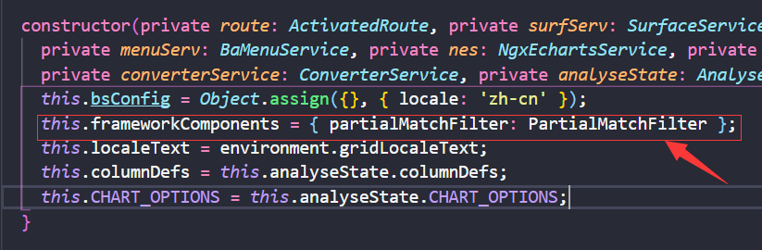

常用api

1. 当想要更改某一列的过滤器时，可以先销毁该列的过滤器，然后再指定该列的过滤器为想要使用的过滤器，以及设置某一列是否可见

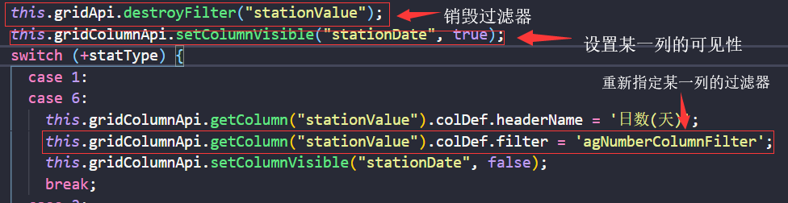

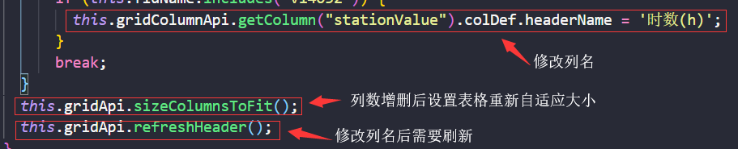

2. 导出为csv

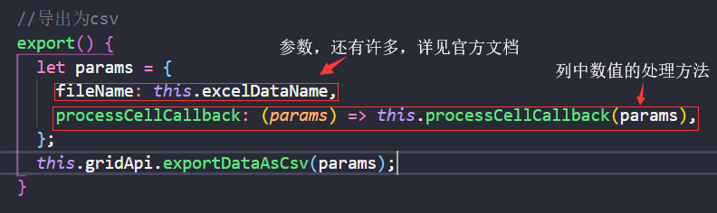

3.下拉列表过滤器，详见src/app/pages/analyses/components/statTables/ partialMatchFilter.ts文件

1. 自定义控件，现只提供按钮样式，后续会添加。

cellRendererParams名称固定，数组为按钮数量，value为按钮显示文字，callBackFunction回调函数，返回该行数据

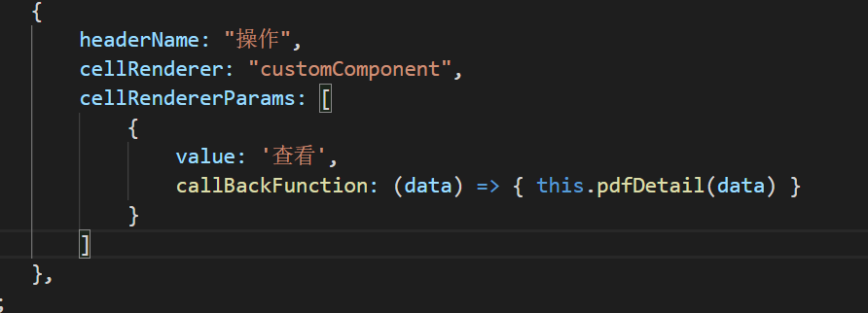

4.官方网站为https://www.ag-grid.com/